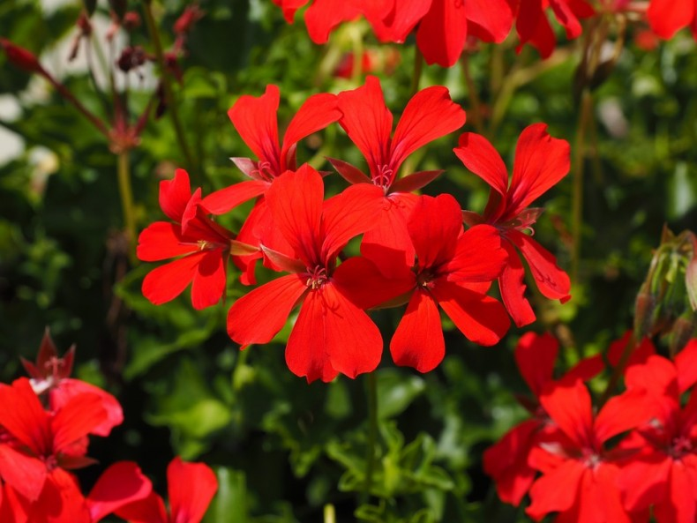


Regulamin Konkursu
„Pamiętajcie o ogrodach i balkonach...”

- Cel Konkursu:

- pokazanie, że Stalowa Wola – miasto skazane na „wielką płytę” –
też może być piękne,
- poprawa wizerunku Stalowej Woli, estetyki wszystkich osiedli
w mieście,
- integracja małych społeczności blokowych tworzących więzi
towarzyskie i dobrosąsiedzkie.

- Organizator:

Organizatorem Konkursu jest Spółdzielczy Dom Kultury w Stalowej Woli przy współudziale Administracji Osiedli.

- Patronat:

Patronat nad Konkursem „Pamiętajcie o ogrodach i balkonach...” sprawuje Poseł RP, Przewodniczący Rady Powiatu, Starosta Stalowowolski, Przewodniczący Rady Miejskiej, Prezydent Miasta, Prezes Zarządu Spółdzielni Mieszkaniowej w Stalowej Woli, Prezes Zarządu Spółdzielni Budownictwa Mieszkaniowego, a także Rady Nadzorcze Spółdzielni oraz inne podmioty wspierające konkurs.

- Termin Konkursu:

Konkurs odbywa się co roku w miesiącach letnich, głównie na przełomie lipca i sierpnia.
Podsumowanie i ogłoszenie wyników – na przełomie września
i października każdego roku.

- Przebieg Konkursu:
W pierwszym etapie Organizator powołuje komisje dokonujące oględzin
i dokumentacji najciekawszych balkonów i ogródków.
W skład tych komisji wchodzą:
- specjalista od zieleni z wykształceniem ogrodniczym,
- administrator osiedla posiadający wiedzę o mieszkańcach,
- operator kamery i fotograf dokumentujący wybrane obiekty,
- pracownik Spółdzielczego Domu Kultury w Stalowej Woli.

Komisja dokonuje szczegółowych oględzin balkonów i ogródków zgłoszonych
do konkursu, kierując się następującymi kryteriami:
- różnorodność gatunków,
- zdrowotność roślin,
- kompozycja,
- gama barw,
- oryginalność,
- wrażenie estetyczne.

- Komisja przechodzi przez całe miasto, uwzględniając zgłoszone wcześniej balkony i ogródki przyklatkowe w zasobach: spółdzielni mieszkaniowych, komunalnych, wspólnot mieszkaniowych itp. w Stalowej Woli.
- W czasie oględzin zgłoszonych balkonów i ogródków Komisja może zaproponować udział w konkursie niezgłoszonych wcześniej elementów zieleni po uprzednim wyrażeniu zgody osób zajmujących się ich pielęgnacją.
- Konkurs nie dotyczy posesji prywatnych.

W drugim etapie komisja złożona ze specjalisty od zieleni z wykształceniem ogrodniczym, artysty plastyka oraz osób wskazanych przez Organizatora, dokonuje kwalifikacji najciekawszych balkonów i ogródków, a w następnej kolejności przyznaje nagrody i wyróżnienia.

- Nagrody:

- Główne nagrody w Konkursie – to Złota, Srebrna i Brązowa
Pelargonia - statuetki zaprojektowane przez Alicję Czajkowską –
Magdziak - artystę plastyka.
- Pozostałe nagrody zależą od inwencji i pomysłów komisji
i organizatora. Najczęściej są to wydawnictwa, foldery, kalendarze,
zdjęcia, obrazy, dyplomy i inne.
- Osoby, które zdobyły „Złotą Pelargonię”, zostają wyłączone
z uczestnictwa w konkursie w kolejnych pięciu jego edycjach, jeżeli
jednak utrzymują bardzo wysoki poziom, mogą być honorowani Nagrodami Specjalnymi.

Ilość przyznawanych nagród i wyróżnień zależy od komisji. Komisja ma prawo do ustanowienia innej kategorii poza balkonami i ogródkami przyblokowymi, np. okienek, ukwieconych pionów, całych bloków, ogródków dziecięcych itp.

Decyzja komisji konkursowej jest ostateczna i nie podlega odwołaniu.

- Postanowienia końcowe.

Organizator zastrzega sobie prawo do:
- wyboru zdjęć do publikacji wybranych balkonów i ogródków,
- wyznaczania szczegółowych terminów oględzin balkonów
i ogródków na poszczególnych osiedlach,
- podania wyników do publicznej wiadomości,
- zmian w terminach Konkursu,
- dokonywania zmian w Regulaminie Konkursu,
- komisja kończy swoją pracę po ogłoszeniu wyników konkursu.

